LAPORAN MINI PROJECT
ANALISIS PERBANDINGAN ULASAN PENGGUNA APLIKASI TIKETCOM DAN TRAVELOKA PADA PLATFORM GOOGLE PLAY STORE
Dosen pengampu: Akmal Setiawan Wijaya, S.Kom., M.Kom.



Disusun Oleh:
MUHAMMAD RIZKI ANANDA
5220411019

PROGRAM STUDI INFORMATIKA
FAKULTAS SAINS DAN TEKNOLOGI
UNIVERSITAS TEKNOLOGI YOGYAKARTA
2026

DAFTAR ISI

DAFTAR ISI ii
BAB I PENDAHULUAN 1
1.1. Latar Belakang 1
1.2. Tujuan 1
BAB II AKUISISI DATA 2
2.1. Sumber Data 2
2.2. Metode Pengambilan Data 2
2.3. Karakteristik Data 3
BAB III PREPROCESSING DATA 4
BAB IV METODOLOGI ANALISIS 5
4.1. Analisis Sentimen 5
4.2. Analisis Deskriptif Teks 5
HASIL DAN PEMBAHASAN METODOLOGI ANALISIS 6
4.3. Pelabelan Berbasis Rating 6
4.3.1. Validasi Lexicon 7
4.3.2. Data Hasil Pelabelan Manual vs Data Validasi Lexicon 7
4.3.3. Wordcloud 8
4.3.4. Bi-Gram 9
4.3.5. Tri-Gram 10
4.3.6. Pola Yang Dihasilkan dari Semua Analisis 10
PERMODELAN 11
4.3.7. Algoritma 11
4.3.8. Representasi Data Teks 11
4.3.9. Dataset dan Pembagian Data 11
4.3.10. Evaluasi kinerja Model pada data labeling manual (rating) 11
4.3.11. Evaluasi kinerja Model pada data hasil lexicon validation 12
4.3.12. Analisis Peningkatan Akurasi 12
KESIMPULAN DAN SARAN 13

PENDAHULUAN

Latar Belakang
Kemajuan teknologi informasi dan komunikasi telah mengubah cara masyarakat merencanakan perjalanan, mulai dari pencarian informasi hingga pemesanan dan pembayaran tiket. Proses yang sebelumnya banyak dilakukan secara langsung atau melalui perantara kini dapat dilakukan melalui aplikasi dalam waktu singkat. Kepraktisan ini mendorong meningkatnya penggunaan layanan digital karena dinilai lebih efisien serta memudahkan pengguna membandingkan pilihan berdasarkan jadwal, harga, dan ketersediaan layanan.
Di Indonesia, tingginya mobilitas masyarakat dan berkembangnya pembayaran digital membuat kebutuhan terhadap aplikasi pemesanan tiket semakin kuat. Tiket.com dan Traveloka menjadi dua platform yang banyak digunakan karena menyediakan layanan perjalanan yang relatif lengkap, namun memiliki perbedaan pada penyajian informasi, desain antarmuka, kebijakan promosi, metode pembayaran, dan layanan pelanggan. Oleh karena itu, diperlukan analisis perbandingan secara sistematis untuk memperoleh gambaran objektif mengenai keunggulan dan keterbatasan masing-masing aplikasi berdasarkan indikator seperti usability, kejelasan informasi, transparansi biaya, keamanan transaksi, kecepatan pemesanan, serta responsivitas layanan. Hasil analisis diharapkan bermanfaat sebagai bahan pertimbangan bagi pengguna sekaligus masukan bagi penyedia layanan dalam meningkatkan kualitas dan daya saing.

Tujuan
Penelitian ini bertujuan untuk:
- Membandingkan Tiket.com dan Traveloka berdasarkan ulasan pengguna di Google Play Store untuk memperoleh gambaran perbedaan kualitas layanan serta pengalaman pengguna pada kedua aplikasi.

AKUISISI DATA

Sumber Data
Sumber data penelitian ini berasal dari Google Play Store, khususnya pada bagian ulasan pengguna untuk aplikasi Tiket.com dan Traveloka. Data yang dianalisis mencakup teks ulasan, penilaian (rating) bintang, serta waktu penulisan ulasan sebagai dasar untuk menggambarkan tanggapan pengguna terhadap kedua aplikasi.
Data hasil pengambilan mencakup beberapa atribut, antara lain reviewId, userName, userImage, content, score, thumbsUpCount, reviewCreatedVersion, at, replyContent, repliedAt, dan appVersion. Namun, dalam penelitian ini hanya digunakan empat atribut yang dianggap paling relevan untuk kebutuhan analisis, yaitu reviewId (identitas ulasan), content (teks ulasan), score (rating bintang), dan at (waktu ulasan dibuat). Pembatasan atribut tersebut dilakukan agar fokus analisis tetap terarah pada opini pengguna, tingkat penilaian, serta konteks waktu ulasan dalam membandingkan kedua aplikasi.

Metode Pengambilan Data
Pengambilan data dilakukan menggunakan teknik web scraping terhadap ulasan pengguna pada Google Play Store dengan memanfaatkan pustaka google-play-scraper di lingkungan Python. Proses pengambilan dilakukan untuk masing-masing aplikasi yang menjadi objek penelitian, yaitu Tiket.com dan Traveloka, dengan menggunakan app_id sebagai identitas aplikasi pada Google Play Store. Adapun app_id yang digunakan adalah com.tiket.gits untuk aplikasi Tiket.com dan com.traveloka.android untuk aplikasi Traveloka.
Secara teknis, pengambilan data diimplementasikan melalui fungsi scrap_n_reviews() yang mengumpulkan ulasan secara bertahap (batching) hingga mencapai jumlah yang ditetapkan. Pada penelitian ini, target pengambilan data ditentukan sebanyak 3.600 ulasan untuk setiap aplikasi, dengan pengaturan bahasa (lang) dan negara (country) menggunakan kode id agar ulasan yang diperoleh relevan dengan konteks pengguna di Indonesia. Ulasan diambil berdasarkan urutan terbaru (Sort.NEWEST) dengan ukuran batch maksimal 200 ulasan per permintaan.
Mekanisme continuation_token digunakan untuk melanjutkan pengambilan ulasan ke halaman berikutnya sampai jumlah ulasan terpenuhi atau data lanjutan tidak tersedia. Untuk menjaga kestabilan proses dan meminimalkan risiko pembatasan permintaan, setiap iterasi diberi jeda 1 detik (sleep_milliseconds = 1000). Setelah seluruh data terkumpul, dilakukan penyaringan untuk menghapus data duplikat berdasarkan atribut reviewId sebagai identitas unik ulasan. Tahap akhir menampilkan total ulasan yang berhasil dihimpun sebagai indikator keberhasilan proses pengambilan data.

Karakteristik Data
Aspek | Tiket.com | Traveloka
Sumber data | Ulasan pengguna aplikasi Tiket.com yang diperoleh dari Google Play Store | Ulasan pengguna aplikasi Traveloka yang diperoleh dari Google Play Store
Identitas aplikasi (app_id) | com.tiket.gits | com.traveloka.android
Jumlah data | 3.600 ulasan (target pengambilan per aplikasi) | 3.600 ulasan (target pengambilan per aplikasi)
Bahasa data | Indonesia | Indonesia
Urutan/rentang data saat diambil | Terbaru (Sort: NEWEST) | Terbaru (Sort: NEWEST)
Rentang waktu ulasan yang tercakup (berdasarkan atribut at) | 27 April 2024 s.d. 13 Januari 2026 | 3 Oktober 2025 s.d. 13 Januari 2026
Atribut/kolom yang digunakan dalam analisis | reviewId, content, score, at | reviewId, content, score, at
Skala rating  (berdasarkan score) | 1–5 | 1–5
Format data | CSV (.csv) | CSV (.csv)
Jenis data | Data ulasan berbentuk teks (tidak terstruktur) dengan metadata (rating dan waktu) | Data ulasan berbentuk teks (tidak terstruktur) dengan metadata (rating dan waktu)

PREPROCESSING DATA
Tahap preprocessing dilakukan untuk membersihkan dan menyeragamkan ulasan agar siap dianalisis. Tahapan yang digunakan pada penelitian ini adalah sebagai berikut.
- Case Folding dan Pembersihan Teks (Text Cleaning)
Tahap awal dilakukan melalui case folding dengan mengubah seluruh teks ulasan menjadi huruf kecil agar penulisan seragam. Selanjutnya, text cleaning diterapkan untuk menghapus tanda baca, angka, simbol, karakter non-standar, dan spasi berlebih, sehingga teks lebih konsisten dan siap diproses.
- Penanganan Chatword
Tahap Penanganan chatword dilakukan untuk mengubah kata tidak baku, singkatan, atau bahasa informal pada ulasan menjadi bentuk baku menggunakan kamus yang disiapkan, sehingga mengurangi variasi kata berbeda yang bermakna sama.
- Penanganan Stopword (Stopword Removal)
Tahap stopword removal dilakukan dengan menghapus kata-kata umum yang tidak berkontribusi dalam penentuan sentimen. Langkah ini bertujuan agar teks lebih berfokus pada kata-kata bermakna yang merepresentasikan opini pengguna.
- Tokenisasi (Tokenizing)
Tokenisasi dilakukan dengan memecah teks ulasan menjadi unit kata (token). Tahap ini diperlukan agar teks berubah menjadi bentuk yang lebih terstruktur dan dapat digunakan dalam proses pembentukan fitur maupun analisis sentimen.
- Stemming
Tahap stemming bertujuan mengubah kata menjadi bentuk dasar untuk mengurangi variasi kata akibat imbuhan. Dengan demikian, kata-kata yang memiliki akar makna sama dapat diperlakukan sebagai satu entitas, sehingga analisis menjadi lebih konsisten.
- Pembobotan TF-IDF
Setelah normalisasi selesai, fitur dibentuk menggunakan metode TF-IDF untuk mengubah ulasan menjadi representasi numerik. TF-IDF memberi bobot lebih tinggi pada kata yang sering muncul pada ulasan tertentu namun jarang pada keseluruhan data, sehingga kata informatif lebih menonjol.

METODOLOGI ANALISIS

Analisis Sentimen
    - Pelabelan Berbasis Rating
Analisis sentimen pada penelitian ini dilakukan menggunakan pendekatan pelabelan berbasis rating. Setiap ulasan yang telah melalui tahap preprocessing diberi label sentimen berdasarkan nilai rating bintang pada Google Play Store, dengan asumsi bahwa rating mencerminkan persepsi umum pengguna. Ketentuan pelabelan yang digunakan adalah rating 1–2 sebagai sentimen negatif, rating 3 sebagai netral, dan rating 4–5 sebagai positif. Proses pelabelan dilakukan menggunakan library Pandas
    - Validasi Lexicon
Validasi sentimen dilakukan menggunakan pendekatan hybrid lexicon–rating dengan menghitung kemunculan kata positif dan negatif pada teks hasil stemming melalui fungsi hybrid_lexicon_sentiment(). Jika teks ulasan kosong, sentimen ditentukan berdasarkan rating. Ulasan diklasifikasikan sebagai positif atau negatif berdasarkan dominasi kata, sedangkan jika seimbang, rating digunakan sebagai penentu akhir. Pada tahap ini, ulasan dengan hasil klasifikasi lexicon yang tidak sesuai dengan label sentimen berbasis rating dihapus dari dataset.

Analisis Deskriptif Teks
    - Wordcloud
WordCloud digunakan untuk memvisualisasikan kata-kata yang paling sering muncul pada ulasan pengguna berdasarkan kategori sentimen, yaitu negatif, netral, dan positif. Ukuran kata pada WordCloud menunjukkan frekuensi kemunculannya, sehingga kata yang lebih besar menandakan kata yang lebih dominan. WordCloud dibentuk setelah proses pelabelan sentimen untuk memberikan gambaran umum mengenai topik dan karakteristik bahasa pada setiap sentimen.
    - N-Gram
N-Gram digunakan untuk menganalisis pola rangkaian kata dalam ulasan pengguna berdasarkan kategori sentimen. Pada penelitian ini digunakan bigram dan trigram untuk mengidentifikasi frasa yang sering muncul pada sentimen negatif, netral, dan positif. Analisis ini membantu memahami konteks opini pengguna secara lebih mendalam dibandingkan analisis kata tunggal.

HASIL DAN PEMBAHASAN METODOLOGI ANALISIS

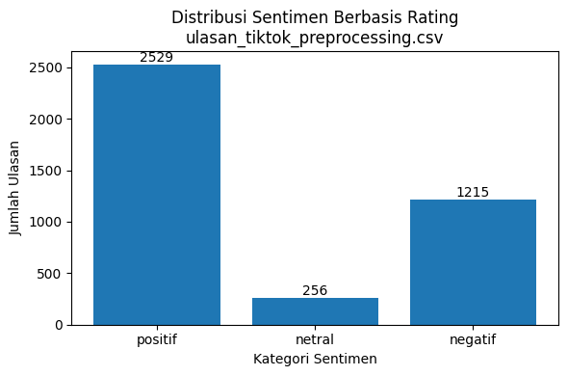
Pelabelan Berbasis Rating
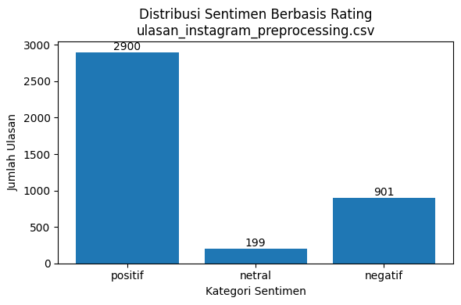
Perbandingan distribusi tersebut menunjukkan bahwa meskipun kedua platform sama-sama didominasi oleh sentimen positif, pengguna Instagram cenderung memberikan respon yang lebih eksplosif atau memihak ke satu sisi dengan jumlah sentimen netral yang paling rendah (199 data). Di sisi lain, platform TikTok mencatatkan angka sentimen negatif yang signifikan lebih tinggi dibandingkan Instagram, yakni sebesar 1.215 ulasan. Hal ini mengindikasikan adanya perbedaan persepsi atau pengalaman pengguna yang lebih beragam di platform TikTok, di mana tingkat ketidakpuasan penggunanya mencapai sekitar 30% dari total data, lebih tinggi jika dibandingkan dengan tingkat ketidakpuasan di Instagram yang hanya berkisar di angka 22%.

Validasi Lexicon
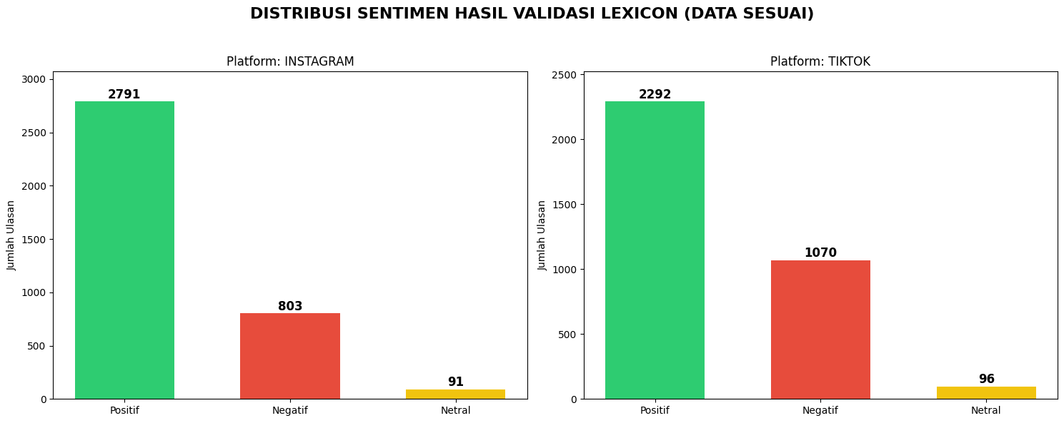
Grafik menunjukkan distribusi sentimen hasil validasi lexicon pada ulasan Instagram dan TikTok. Pada Instagram, diperoleh 2.791 ulasan positif, 803 ulasan negatif, dan 91 ulasan netral, yang menandakan dominasi sentimen positif dari pengguna. Sementara itu, TikTok memiliki 2.292 ulasan positif, 1.070 ulasan negatif, dan 96 ulasan netral, dengan proporsi sentimen negatif yang lebih tinggi dibandingkan Instagram.
Perbedaan jumlah data dibandingkan pelabelan manual terjadi karena pada tahap validasi lexicon, ulasan yang memiliki ketidaksesuaian label antara pelabelan manual dan lexicon dihapus. Proses ini dilakukan untuk memastikan data yang dianalisis bersifat konsisten dan lebih akurat dalam merepresentasikan sentimen pengguna.

Data Hasil Pelabelan Manual vs Data Validasi Lexicon
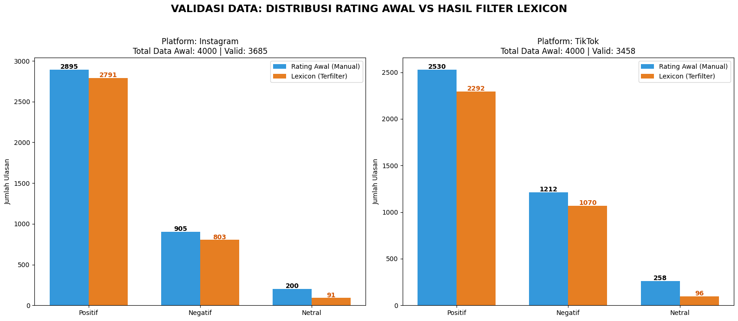
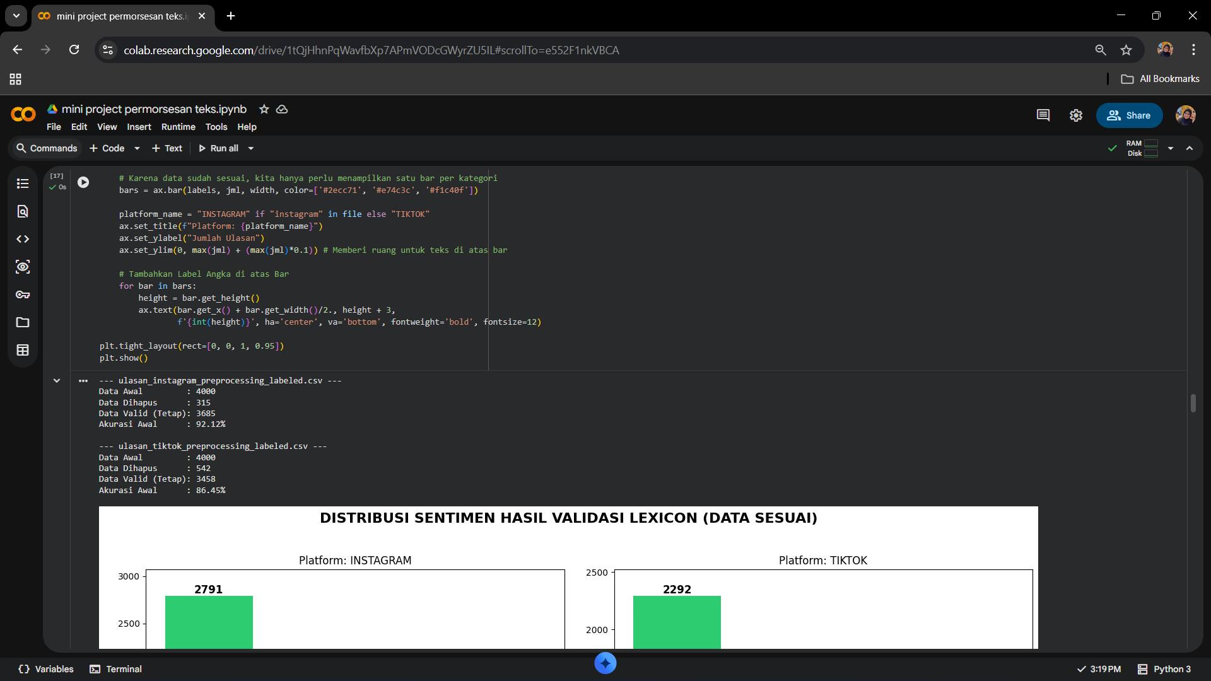
Hasil validasi lexicon menunjukkan bahwa dari total 4.000 data ulasan pada masing-masing platform, tidak seluruh data dapat dipertahankan. Pada Instagram, sebanyak 315 data dihapus sehingga tersisa 3.685 data valid dengan tingkat akurasi awal sebesar 92,12%. Sementara itu, pada TikTok terdapat 542 data yang dihapus dan menghasilkan 3.458 data valid dengan akurasi awal 86,45%.
Perbedaan jumlah data valid ini disebabkan oleh ketidaksesuaian antara pelabelan manual berbasis rating dan hasil analisis sentimen menggunakan lexicon. Data yang tidak konsisten dihapus agar analisis selanjutnya hanya menggunakan data yang memiliki label sentimen yang lebih reliabel. Hal ini juga menjelaskan mengapa jumlah data pada grafik hasil validasi lebih kecil dibandingkan distribusi pelabelan manual, meskipun pola dominasi sentimen positif tetap terlihat pada kedua platform.

Wordcloud
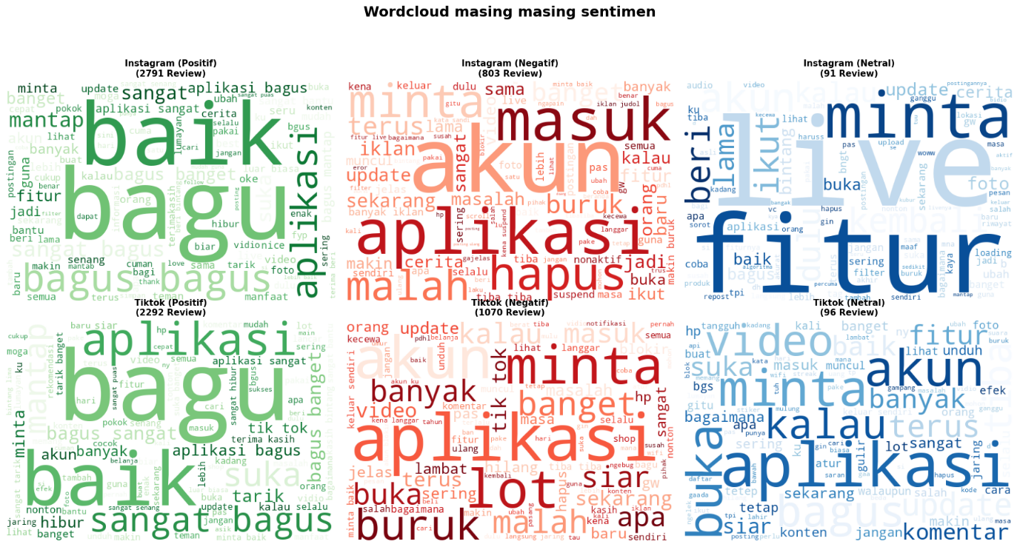
Visualisasi wordcloud berbasis data tervalidasi menunjukkan bahwa sentimen positif didominasi kata seperti “bagus”, “mantap”, dan “sangat”, dengan Instagram menonjolkan fitur dan update, sedangkan TikTok menekankan aspek hiburan seperti “seru” dan “hibur”. Pada sentimen negatif, Instagram banyak mengeluhkan masalah akun dan login, sementara TikTok lebih pada performa dan iklan. Sementara itu, sentimen netral didominasi kata fungsional seperti “aplikasi”, “fitur”, “video”, dan “live” yang bersifat informatif tanpa muatan emosi.

Bi-Gram
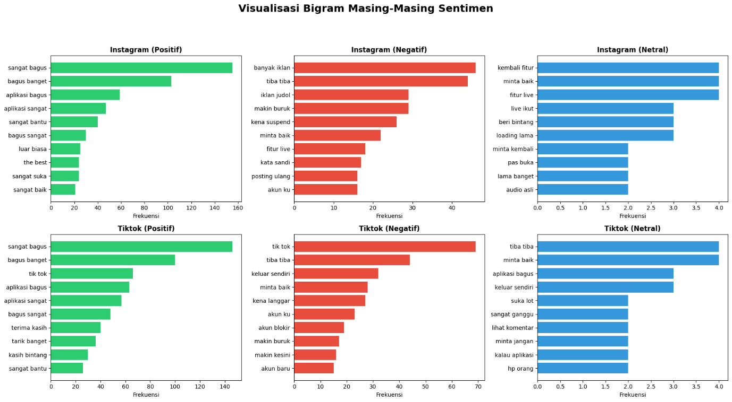
Berdasarkan visualisasi bigram, sentimen positif di Instagram dan TikTok sama-sama didominasi frasa “sangat bagus” dan “bagus banget” yang menunjukkan kepuasan tinggi. Pada sentimen negatif, Instagram lebih banyak mengeluhkan “banyak iklan” dan “kena suspend”, sedangkan TikTok menyoroti masalah teknis seperti “keluar sendiri” dan “akun blokir”. Sementara itu, sentimen netral didominasi frasa fungsional seperti “fitur live” dan “kembali fitur”, yang mencerminkan penggunaan aplikasi secara teknis tanpa muatan emosi.

Tri-Gram
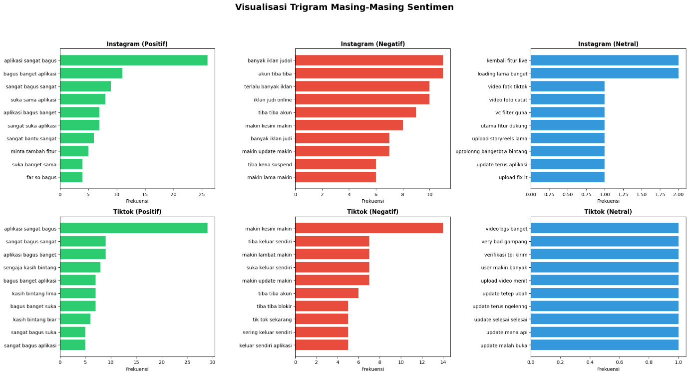
Visualisasi trigram menunjukkan bahwa baik Instagram maupun TikTok didominasi sentimen positif melalui frasa seperti “aplikasi sangat bagus” dan “bagus banget aplikasi”, yang menandakan kepuasan pengguna. Pada sentimen negatif, Instagram banyak mengeluhkan iklan berlebihan dan masalah akun, sedangkan TikTok lebih menyoroti penurunan performa dan gangguan teknis. Sementara itu, sentimen netral di kedua platform didominasi oleh pembahasan fitur, update, dan aktivitas penggunaan yang bersifat informatif tanpa muatan emosi.

Pola Yang Dihasilkan dari Semua Analisis
Berdasarkan seluruh rangkaian analisis, terlihat pola yang konsisten bahwa Instagram dan TikTok sama-sama didominasi oleh sentimen positif, yang menunjukkan tingkat kepuasan pengguna yang tinggi. Namun, karakter keluhan pada kedua platform berbeda. Instagram lebih banyak terkait masalah akun dan iklan, seperti akun, login, suspend, hapus, dan iklan judol, sedangkan TikTok lebih didominasi masalah teknis dan performa, seperti keluar sendiri, makin lambat, update, dan akun diblokir. Pola ini diperkuat oleh wordcloud dan n-gram, di mana kata positif cenderung sama, tetapi kata negatifnya berbeda sesuai karakter masing-masing platform. Hasil validasi lexicon juga menunjukkan bahwa setelah penyaringan, distribusi sentimen tetap serupa, sehingga pola opini yang terdeteksi cukup stabil dan dapat dipercaya.

PERMODELAN

Algoritma
Tahap pemodelan ini digunakan algoritma Multinomial Naïve Bayes sebagai metode klasifikasi sentimen. Algoritma ini dipilih karena memiliki kinerja yang baik dalam pengolahan data teks dan sering digunakan dalam tugas klasifikasi dokumen berbasis frekuensi kata seperti analisis sentimen.

Representasi Data Teks
Teks ulasan yang telah melalui proses preprocessing (case folding, cleaning, normalisasi, stopword removal, dan stemming) direpresentasikan dalam bentuk numerik menggunakan metode TF-IDF (Term Frequency–Inverse Document Frequency). Metode ini digunakan untuk memberikan bobot lebih besar pada kata yang penting dan mengurangi pengaruh kata yang sering muncul tetapi kurang bermakna.

Dataset dan Pembagian Data
Pada tahap pemodelan menggunakan dua jenis dataset untuk membangun model klasifikasi yaitu, data hasil labeling manual (rating) dan data hasil validasi lexicon. Data dibagi menjadi 80% data latih dan 20% data uji. Data latih digunakan untuk membangun model, sedangkan data uji digunakan untuk mengukur kemampuan model dalam memprediksi sentimen pada data yang belum pernah dilihat sebelumnya.

Evaluasi kinerja Model pada data labeling manual (rating)
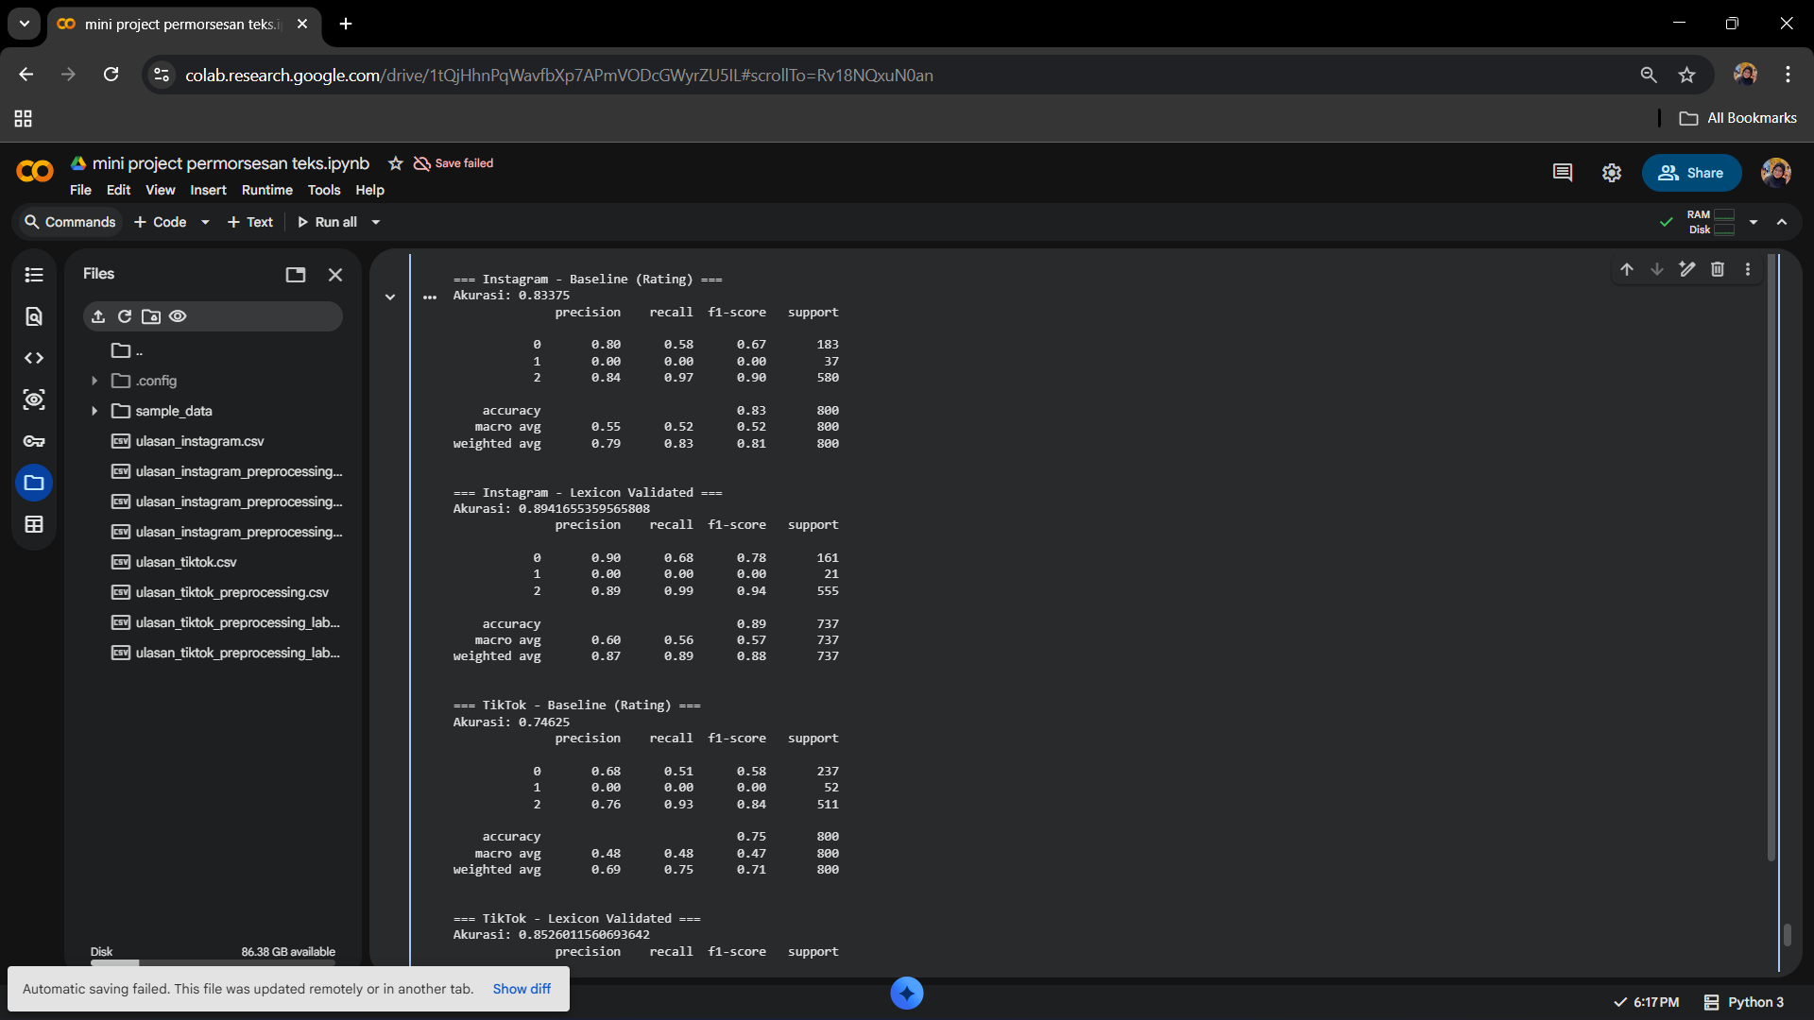


Evaluasi kinerja model terhadap data pelabelan manual menunjukkan akurasi sebesar 83,37% untuk Instagram dan 74,62% untuk TikTok. Model tampil sangat optimal pada kategori positif dengan f1-score masing-masing 0,90 dan 0,84, meskipun masih gagal memprediksi kategori netral secara akurat. Secara keseluruhan, nilai weighted average f1-score sebesar 0,81 untuk Instagram dan 0,71 untuk TikTok mengonfirmasi bahwa model memiliki kemampuan yang andal dalam mengklasifikasikan sentimen mayoritas.

Evaluasi kinerja Model pada data hasil lexicon validation
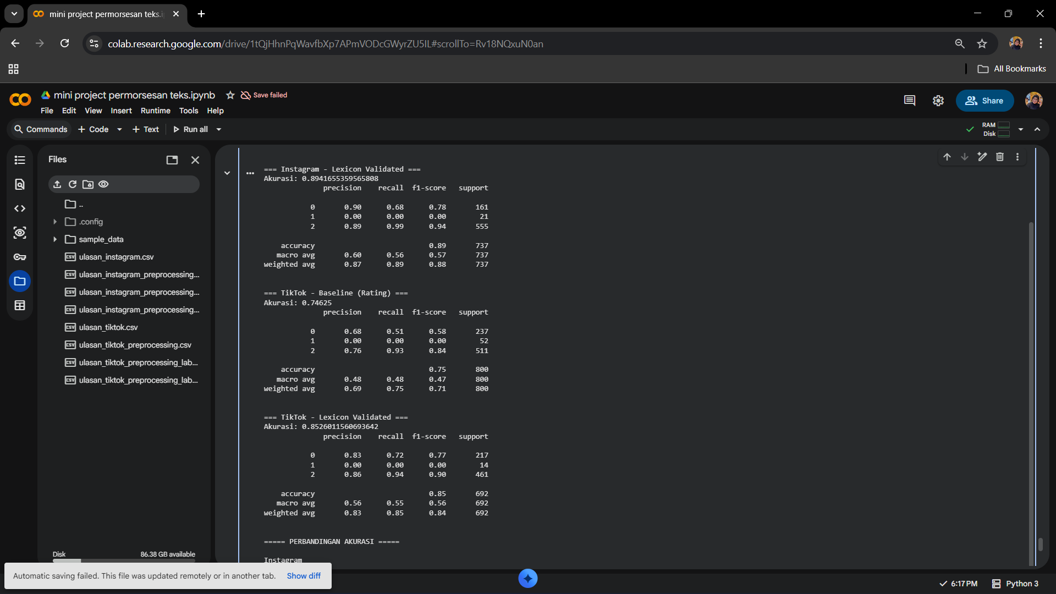


Evaluasi kinerja model pada data lexicon validation menunjukkan peningkatan akurasi signifikan menjadi 89,42% untuk Instagram dan 85,26% untuk TikTok. Performa kategori positif sangat optimal dengan f1-score mencapai 0,94 (Instagram) dan 0,90 (TikTok), meskipun kategori netral masih belum terprediksi. Kenaikan weighted average f1-score menjadi 0,88 dan 0,84 membuktikan bahwa validasi lexicon berhasil meningkatkan akurasi klasifikasi sentimen secara keseluruhan.

Analisis Peningkatan Akurasi
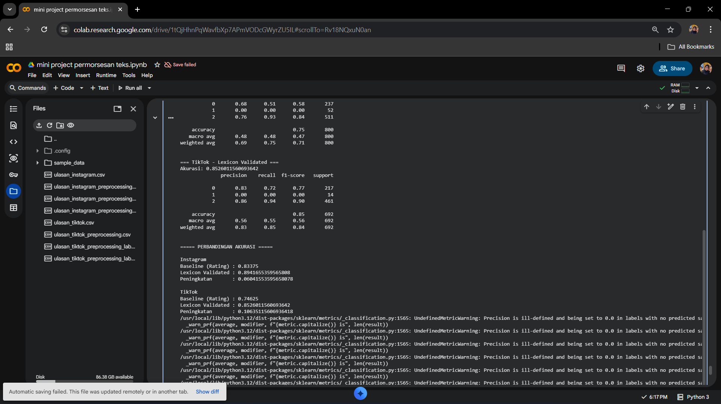
Penerapan validasi lexicon terbukti memberikan peningkatan performa yang signifikan terhadap akurasi model klasifikasi sentimen di kedua platform. Pada platform Instagram, tingkat akurasi model meningkat dari 83,37% menjadi 89,42%. Sementara itu, pada platform TikTok, terjadi kenaikan yang lebih drastis, yaitu dari akurasi awal sebesar 74,62% menjadi 85,26%.

KESIMPULAN DAN SARAN
Penelitian ini menyimpulkan bahwa meskipun kedua platform didominasi sentimen positif, TikTok memiliki tingkat keluhan yang lebih tinggi (30%) dibandingkan Instagram (22%). Implementasi validasi lexicon secara signifikan meningkatkan akurasi model menjadi 89,42% untuk Instagram dan 85,26% untuk TikTok. Pola keluhan yang teridentifikasi sangat spesifik: Instagram terkait masalah akun dan iklan, sementara TikTok pada stabilitas teknis seperti aplikasi yang keluar sendiri (force close). Untuk penelitian mendatang, disarankan menggunakan teknik penyeimbangan data guna mengatasi kegagalan prediksi pada sentimen netral serta mempertimbangkan algoritma yang lebih kompleks untuk menangkap konteks bahasa ulasan secara lebih mendalam.

